UI/UX DESIGN SPECIFICATION

SIMBAH (Sistem Informasi Manajemen Sampah)

Ringkasan Eksekutif
Dokumen ini menyajikan spesifikasi UI/UX lengkap untuk SIMBAH (Sistem Informasi Manajemen Sampah). Fokus utama adalah aplikasi web yang melayani dua peran pengguna: Pengunjung (Publik) dan Admin Pengelola. Pengunjung hanya memiliki akses baca (read-only) terhadap halaman informasi: Beranda, Profil Perusahaan, Harga Sampah & Maggot, Dokumentasi (galeri foto), dan FAQ. Pengunjung tidak dapat melakukan tindakan lain (tidak ada fitur pemesanan atau penjadwalan). Satu-satunya fungsionalitas dinamis untuk pengunjung adalah melihat data di halaman yang disebutkan.
Admin Pengelola dapat masuk (login) ke dashboard khusus untuk melakukan operasi CRUD (Create, Read, Update, Delete) atas konten situs yang tampil pada menu: Beranda, Profil Perusahaan, Harga Sampah & Maggot, Dokumentasi, FAQ, serta mencatat transaksi pemasukan (setor sampah atau iuran) dan pengeluaran (tarik tunai). Admin tidak mengelola fitur penjemputan karena layanan antar jemput tidak tersedia. Dokumen ini meliputi deskripsi halaman dan alur pengguna, inventaris komponen UI, pemetaan ke endpoint API, model data utama, gaya visual, dan aset terkait. Setiap elemen ditulis dengan seksama dalam Bahasa Indonesia.
Hasil akhir yang diharapkan adalah spesifikasi UI/UX dalam format .docx yang siap digunakan dalam perancangan atau implementasi. Lampiran juga mencakup sketsa wireframe, diagram peta situs (sitemap), diagram alur pengguna (user flow) dalam format teks (Mermaid), serta tabel inventaris komponen dan pemetaan API.

Gambaran Proyek
Tujuan: Membangun portal web informatif untuk Bank Sampah lokal. Situs ini bertujuan mempublikasikan profil organisasi, harga komoditas (sampah organik, anorganik, maggot), dokumentasi (galeri foto kegiatan), dan tanya jawab (FAQ) kepada umum. Selain itu, portal menyediakan area khusus bagi admin pengelola untuk mengelola konten tersebut dan mencatat transaksi finansial operasional (setoran sampah, iuran, penjualan maggot, serta pengeluaran kas).
Lingkup (Scope):
· Peran Pengguna: Hanya ada dua peran, yaitu Pengunjung/Pelanggan dan Admin Pengelola.
· Akses Pengunjung: Dapat membuka halaman Beranda, Profil Perusahaan, Harga Sampah & Maggot, Dokumentasi, dan FAQ. Semua bersifat baca saja; tidak ada fitur interaktif (tidak ada pemesanan, penjadwalan, atau akun pengguna untuk publik). Pengunjung juga dapat mengunduh atau melihat aplikasi mobile (jika disediakan) melalui tautan di footer.
· Akses Admin: Dapat melakukan login ke area admin. Setelah autentikasi, admin dapat mengakses menu untuk mengelola (CRUD) setiap konten situs: Beranda (teks pengantar dan statistik), Profil Perusahaan (visi, misi, sejarah, alamat, peta), Harga Sampah & Maggot (daftar komoditas dan harga), Dokumentasi (upload foto kegiatan dan keterangannya), FAQ (tambah/ubah pertanyaan dan jawaban). Selain itu, admin mencatat transaksi pemasukan (misalnya setoran sampah atau iuran warga) dan pengeluaran kas (misalnya pembelian maggot atau pengeluaran operasional). Pengaturan yang tidak terkait (mis. manajemen user selain admin) di luar lingkup.
· Kendala Penting: Tidak ada layanan antar jemput sampah. Informasi terkait jadwal penjemputan dihapus dari desain. Fokus interaksi terbatas pada halaman-halaman statis dan entri transaksi.
Semua detail halaman, alur, dan komponen UI selanjutnya merujuk pada struktur di atas.

Daftar Halaman dan Wireframe
Berikut daftar lengkap halaman (screen/page) beserta tujuan, peran yang mengakses, dan sketsa wireframe sederhana untuk setiap halaman utama.
· Halaman Beranda (Home)
· Tujuan: Menampilkan ringkasan portal, pengantar Bank Sampah, statistik sekilas (opsional), dan navigasi ke menu lain. Juga bisa menampilkan slideshow gambar atau highlight berita/kegiatan terkini.
· Akses: Pengunjung dan Admin (Admin dapat mengubah konten teks/statistik).
- Keterangan: Terdiri atas header, banner/hero section, fitur unggulan, galeri singkat, dan footer.
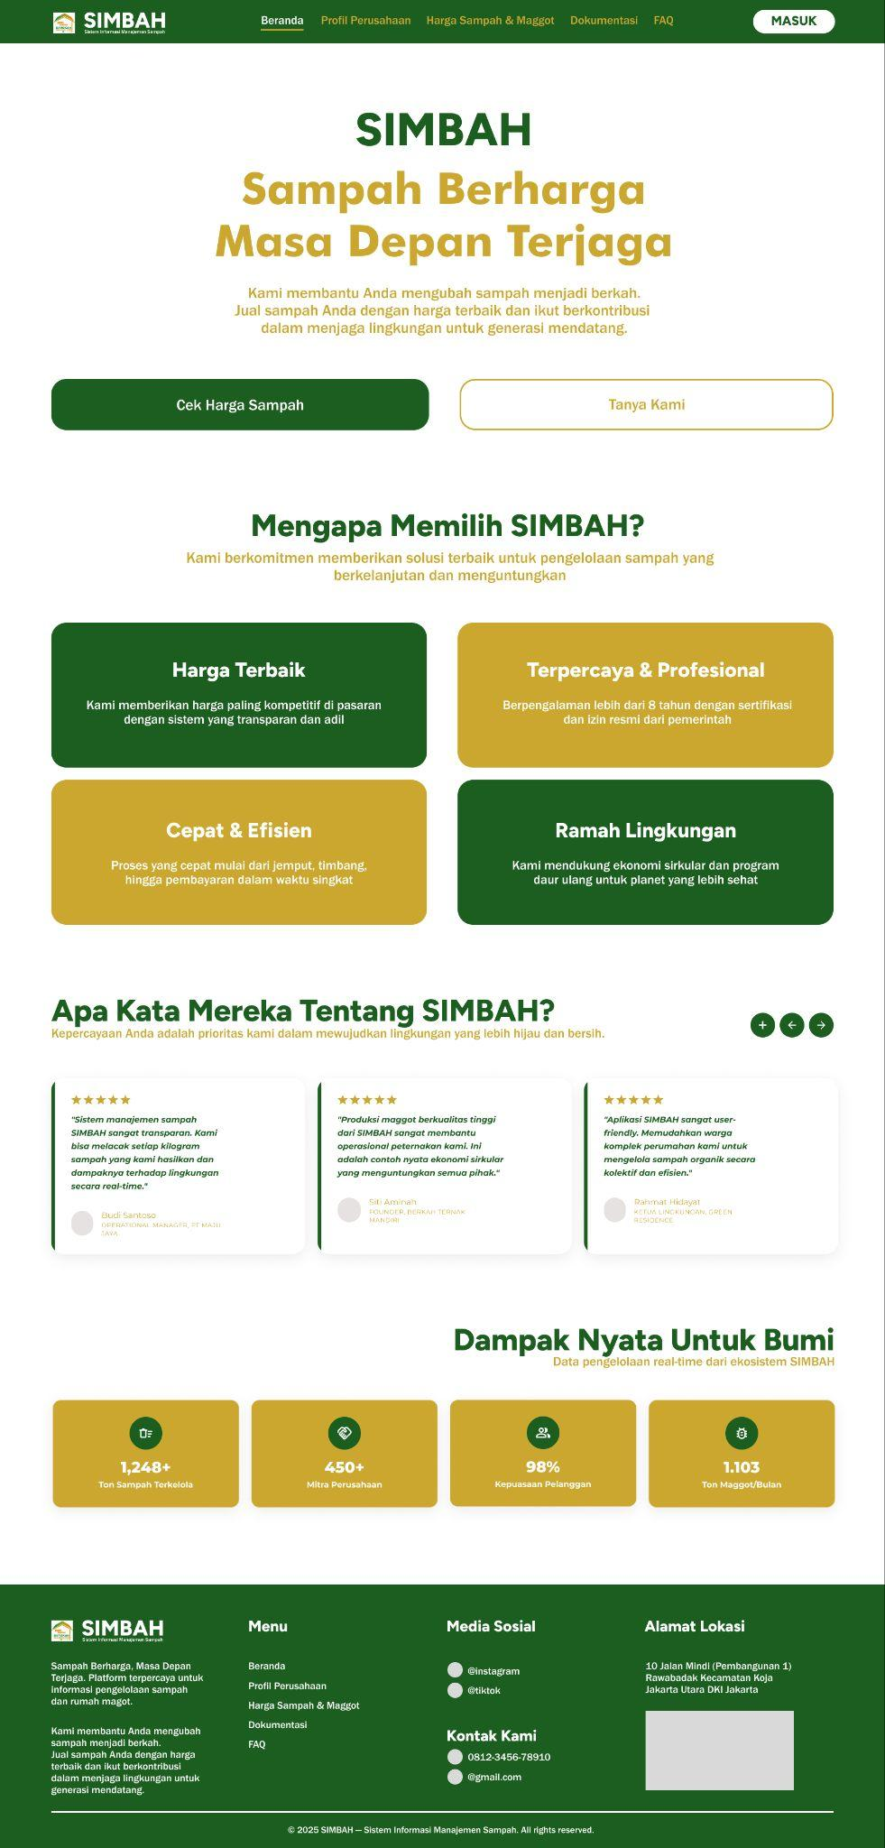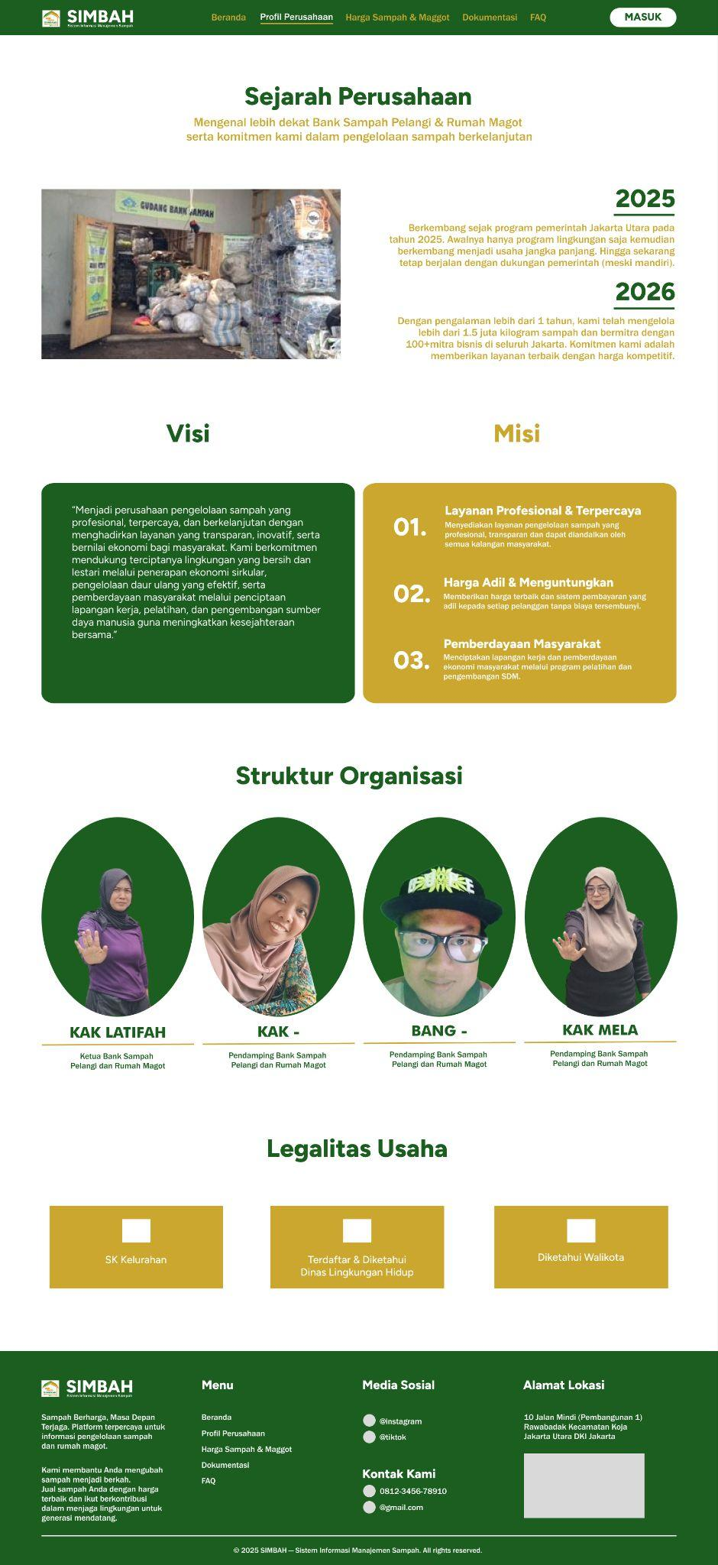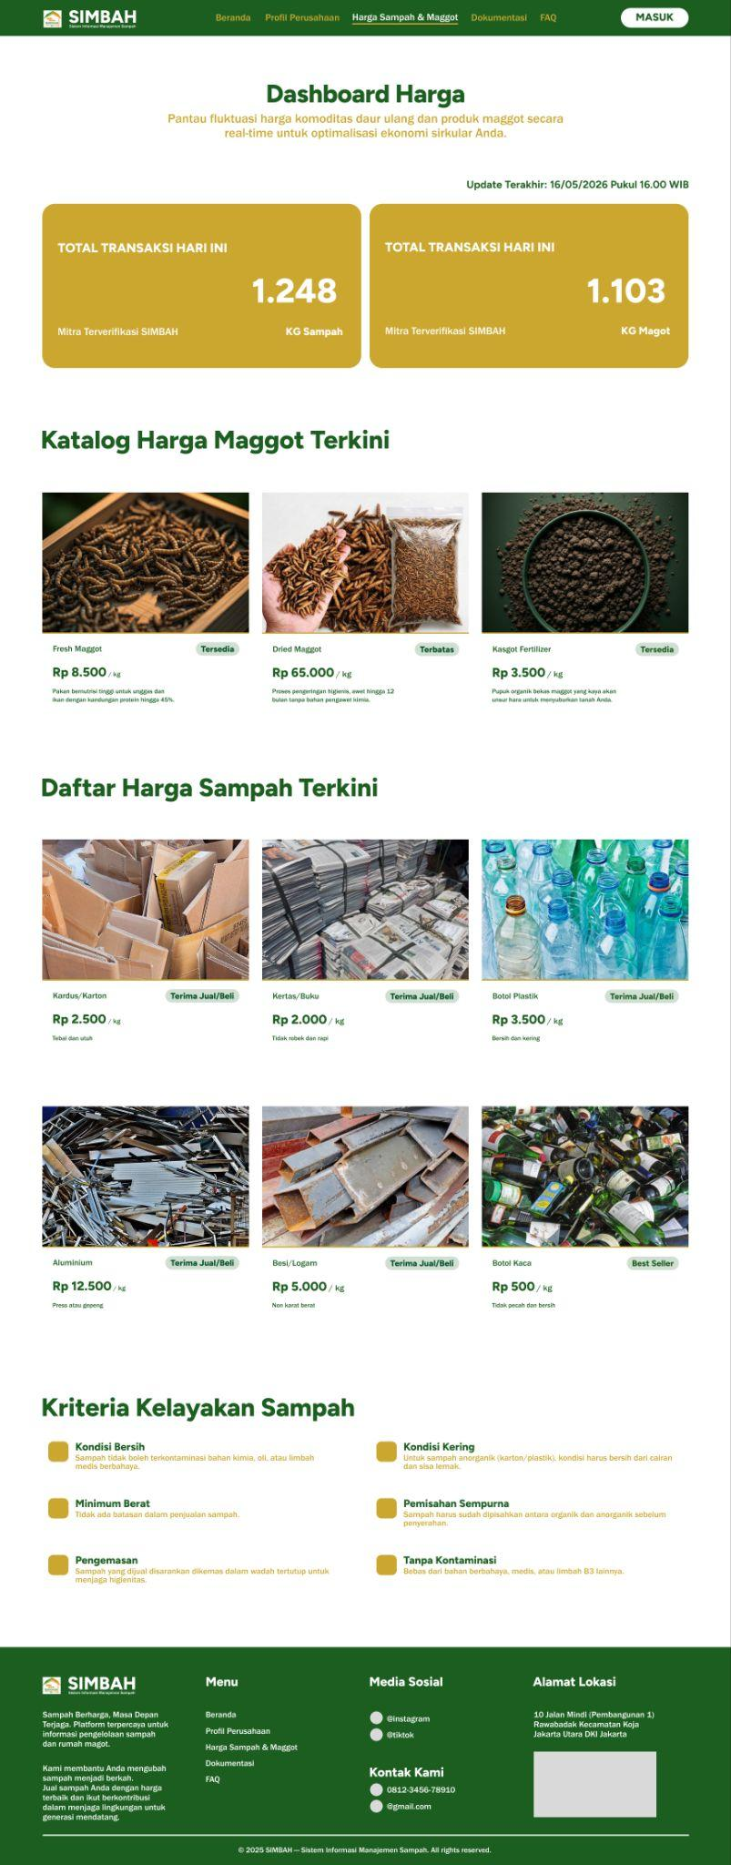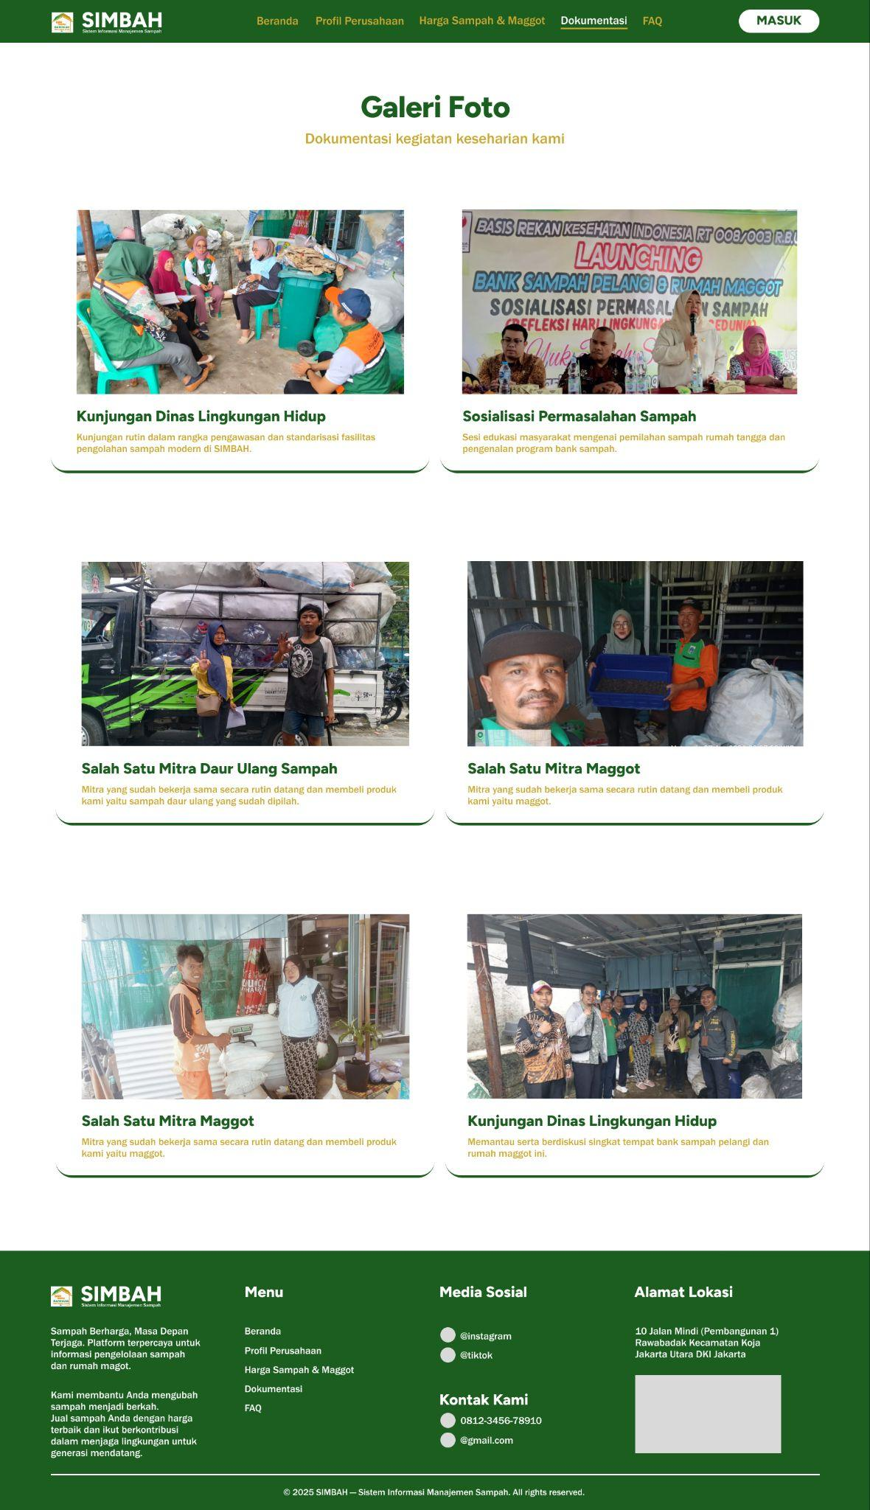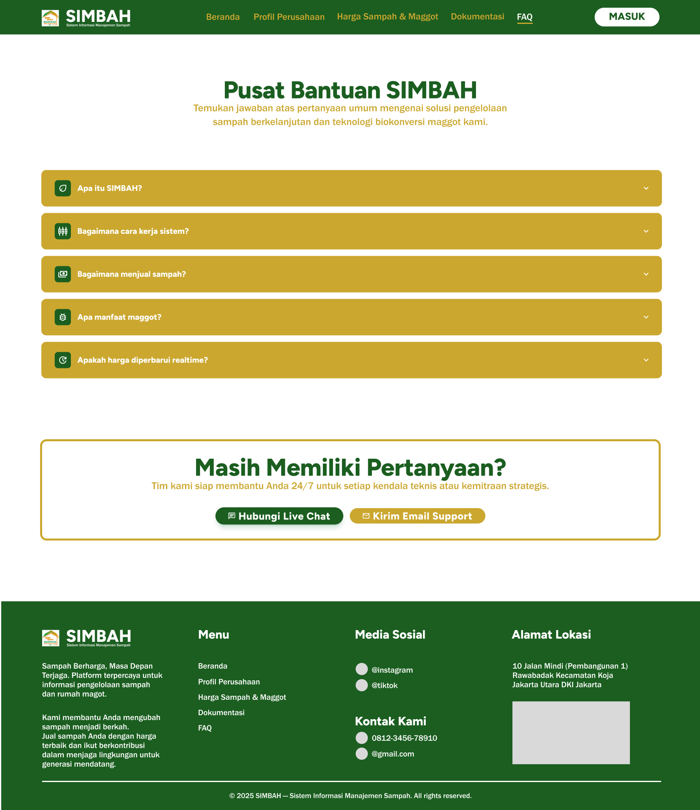
Gambar: Tampilan UI (Pengunjung/Pelanggan).

- Halaman Profil Perusahaan
· Tujuan: Menampilkan informasi detail tentang sejarah berdirinya, visi, misi, struktur organisasi, dan alamat + peta lokasi Bank Sampah setempat.
· Akses: Pengunjung (hanya baca); Admin (CRUD).
- Keterangan: Halaman ini berisi teks panjang (sejarah), daftar poin misi, visi, kontak, dan embed peta. Admin dapat mengedit teks dan tautan peta.
- Halaman Harga Sampah & Maggot
· Tujuan: Menampilkan tabel atau daftar harga jual-beli komoditas sampah (organik, anorganik, maggot fresh/dry) per satuan. Pengunjung dapat melihat harga saat ini.
· Akses: Pengunjung (hanya baca); Admin (CRUD).
- Keterangan: Tabel dengan kolom: Nama Komoditas, Satuan, Harga Beli (untuk warga), Harga Jual (jual ke mitra). Status ketersediaan dapat disorot. Admin dapat menambah/ubah/hapus entri komoditas dan harga.
- Halaman Dokumentasi (Galeri Foto)
· Tujuan: Menampilkan kumpulan foto kegiatan Bank Sampah (sosialisasi, workshop, kunjungan, panen maggot, dll.) beserta deskripsi tiap foto.
· Akses: Pengunjung (hanya baca); Admin (CRUD).
- Keterangan: Grid atau daftar kartu gambar berisi thumbnail foto dan keterangan singkat. Admin dapat mengunggah foto baru, memberi judul/deskripsi, dan menghapus foto lama.
- Halaman FAQ (Tanya Jawab)
· Tujuan: Menampilkan daftar pertanyaan umum beserta jawabannya untuk membantu pengunjung.
· Akses: Pengunjung (hanya baca); Admin (CRUD).
- Keterangan: Tampilan daftar expandable (accordion) dengan pertanyaan sebagai judul dan jawaban tersembunyi. Admin dapat menambah, mengubah, menghapus pertanyaan dan jawaban.
- Halaman Login Admin
· Tujuan: Autentikasi bagi admin untuk masuk ke panel pengelolaan. Form login menerima email dan password.
· Akses: Publik (masuk ke area admin dibatasi role admin).
- Keterangan: Halaman sederhana dengan form login. Jika kredensial benar, redirect ke Dashboard Admin; jika salah, tampilkan pesan error.
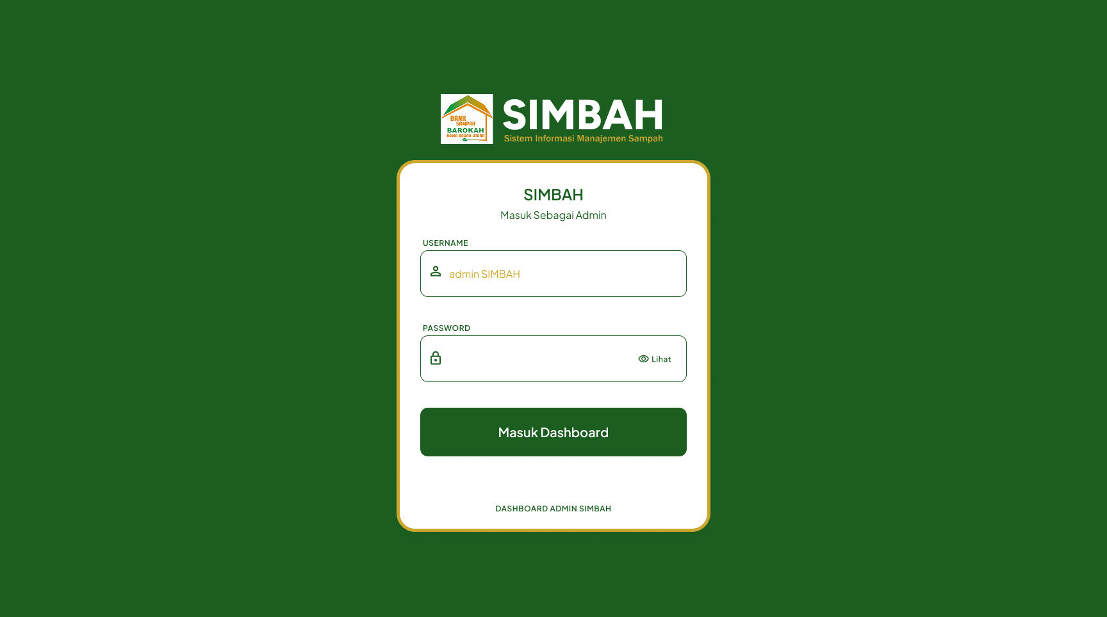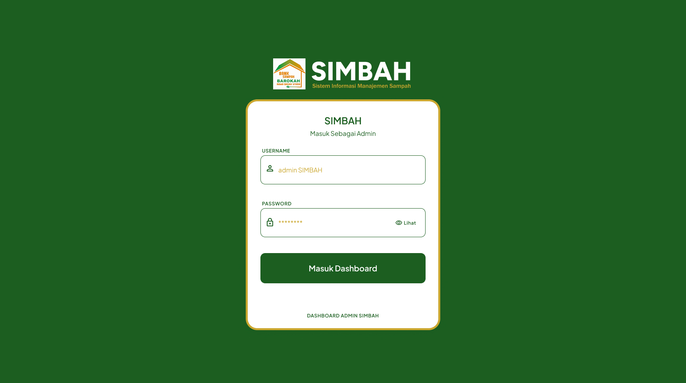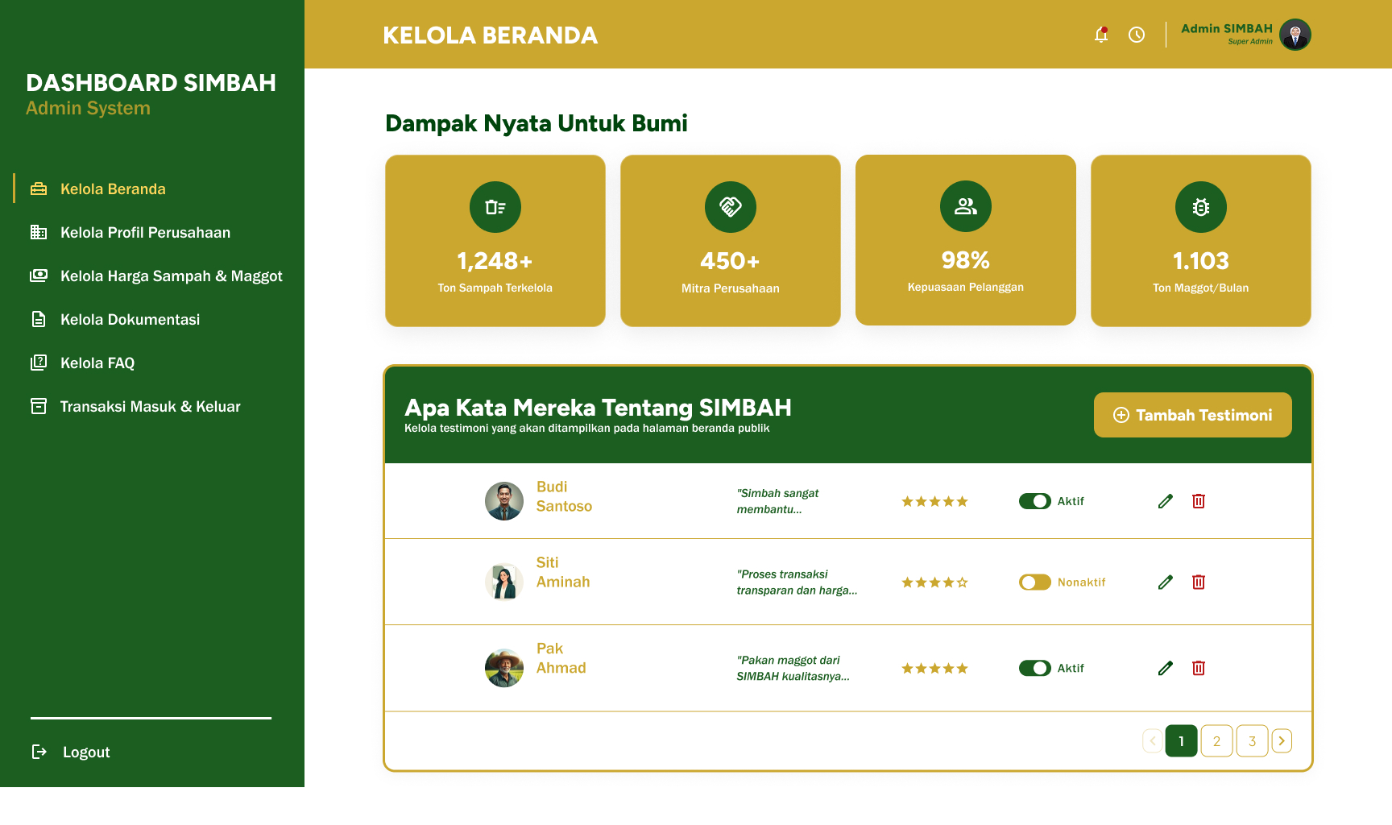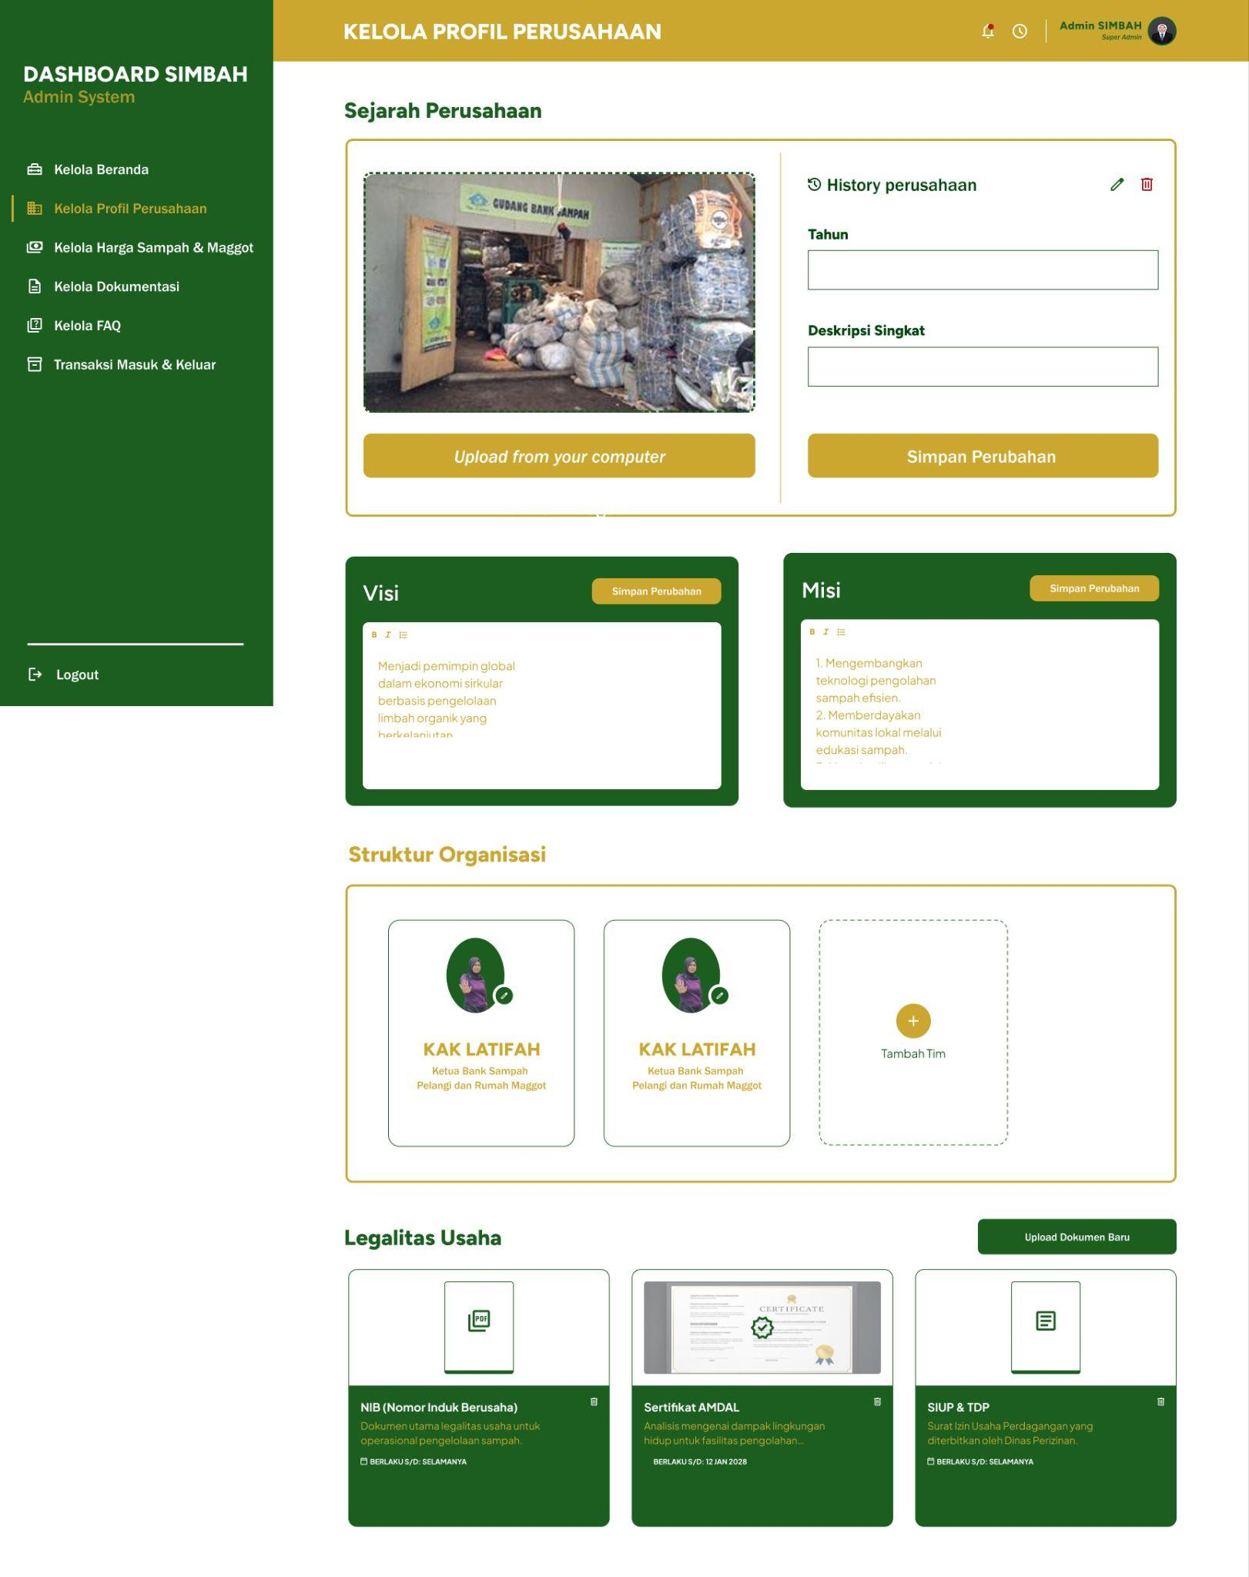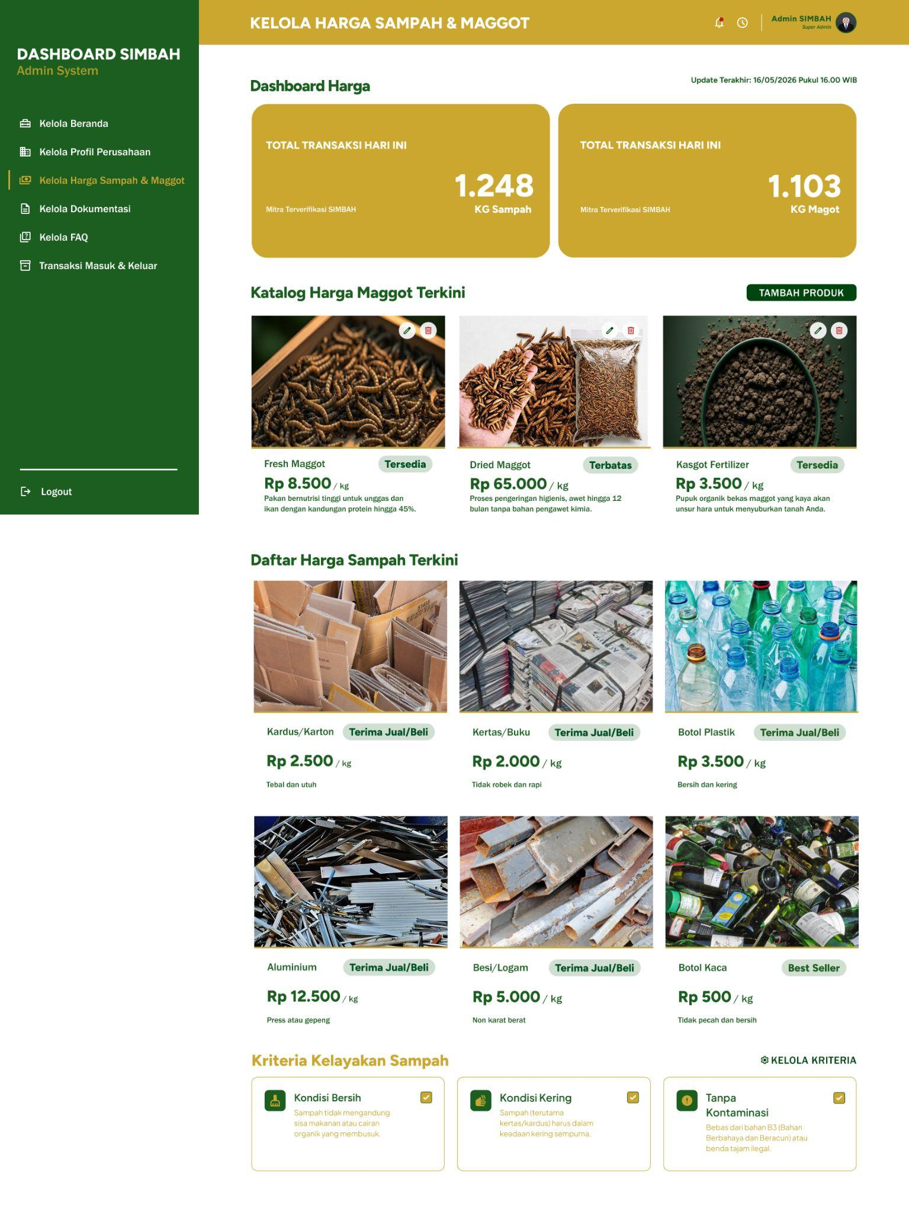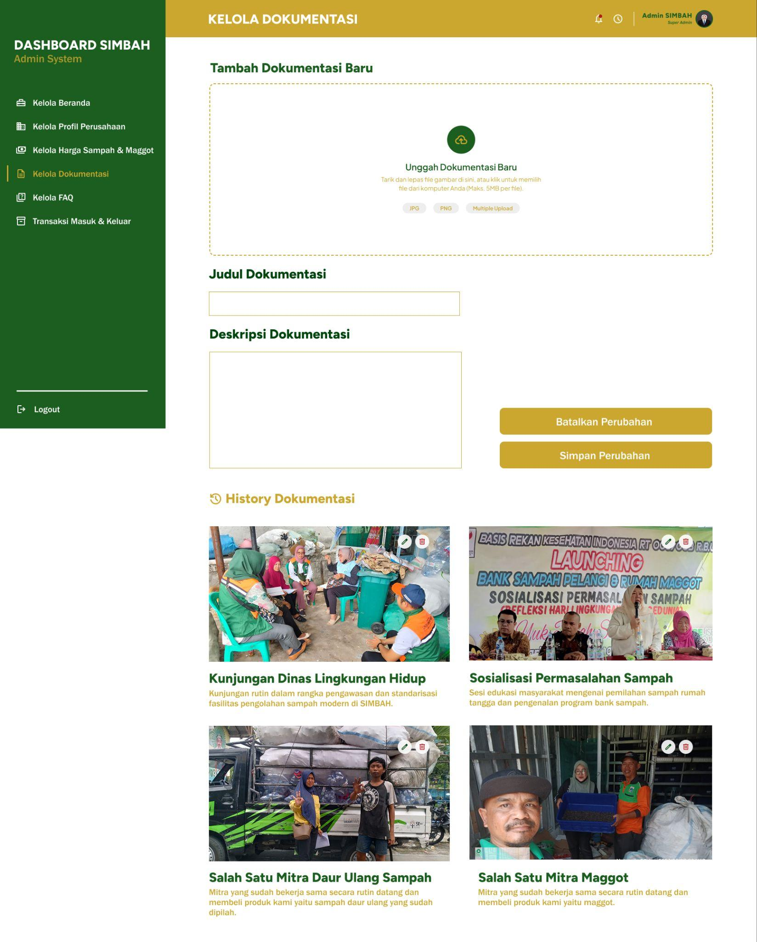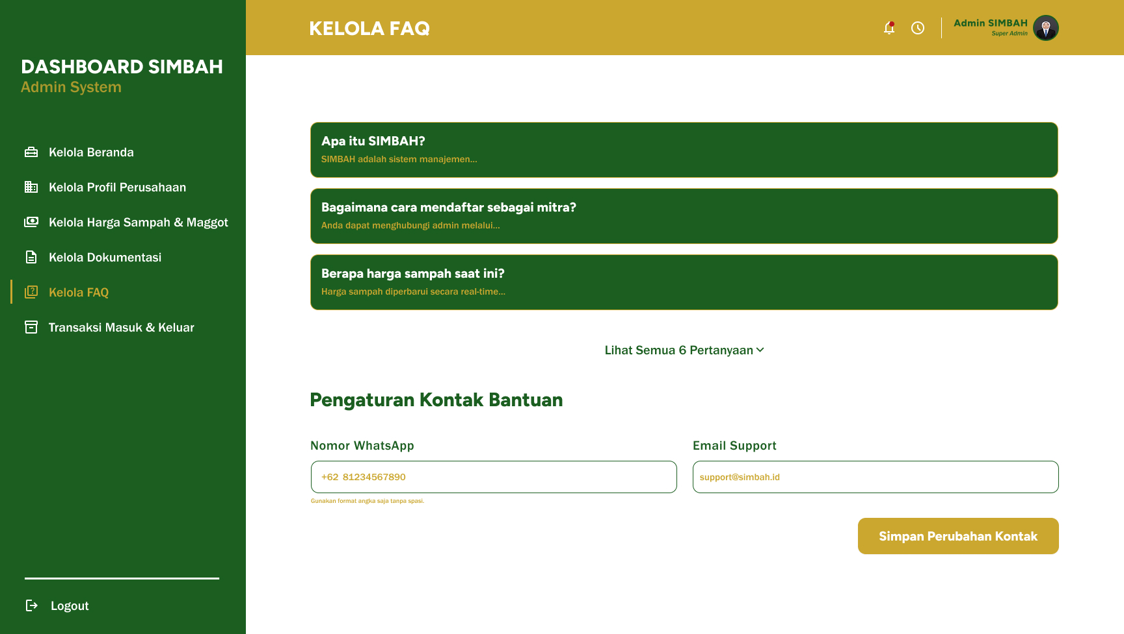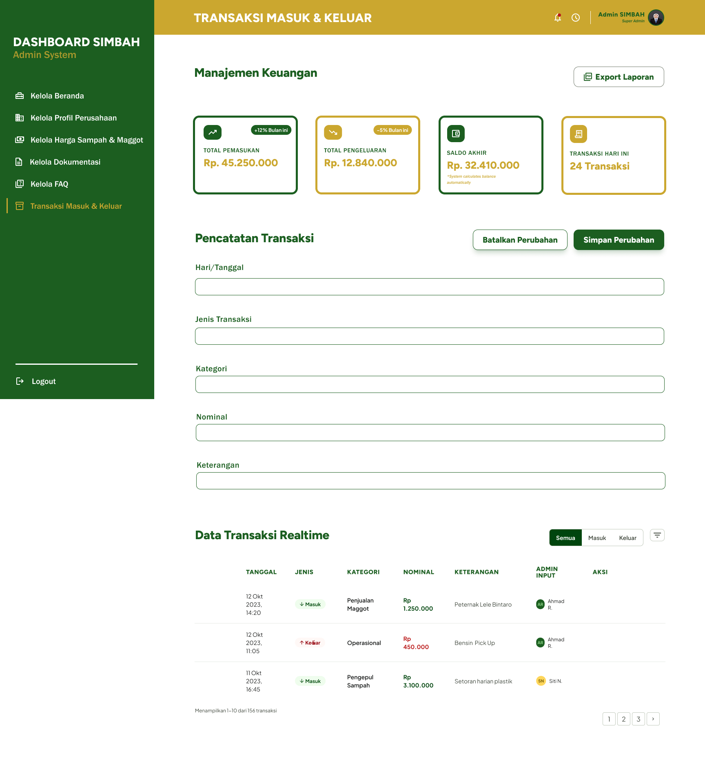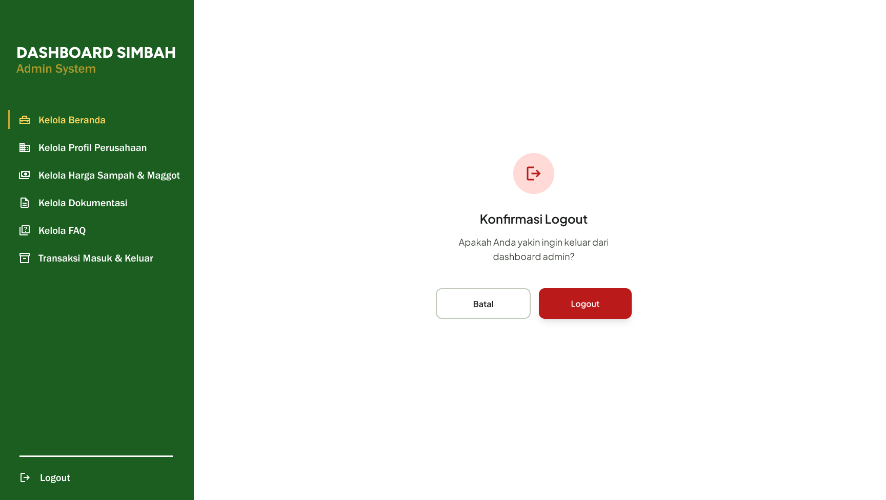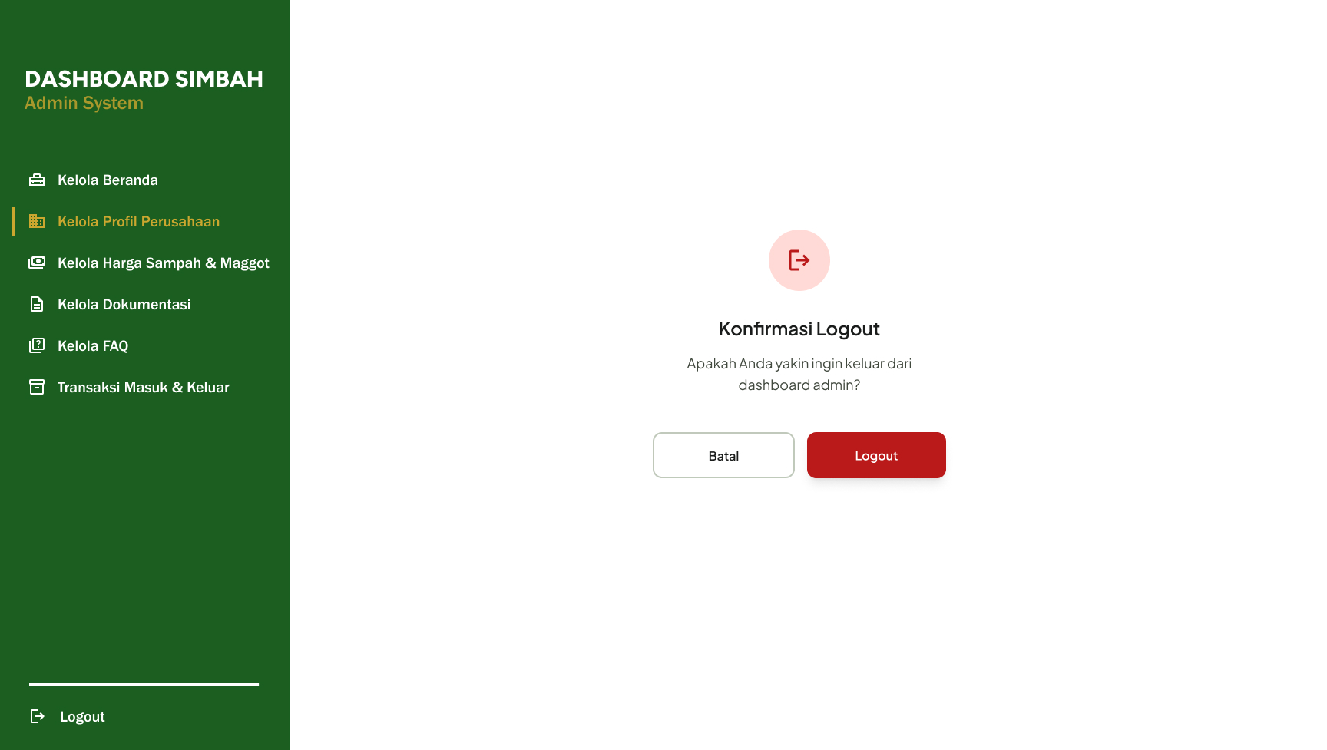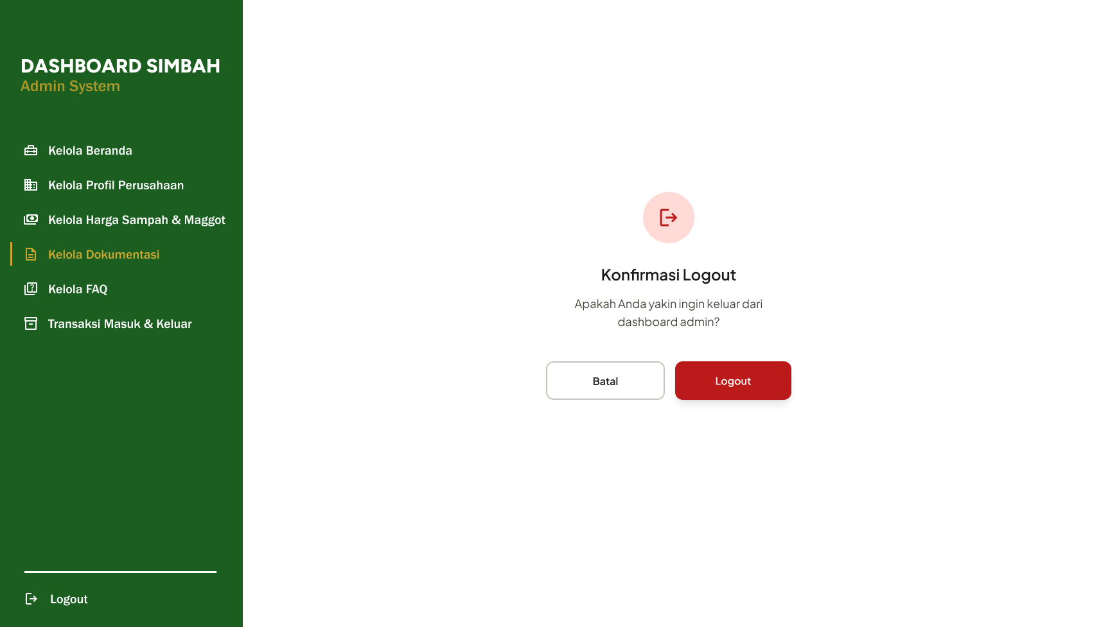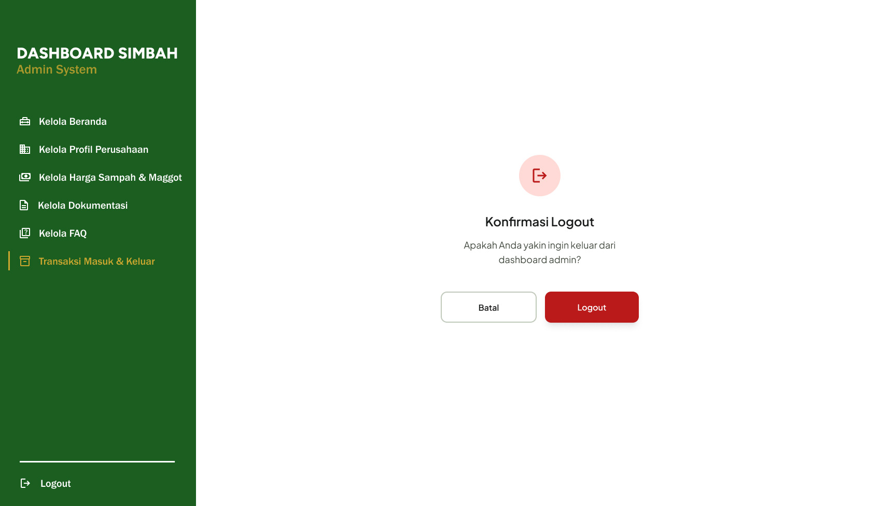
Gambar: Tampilan UI (Admin Pengelola).

- Dashboard Admin
· Tujuan: Halaman utama setelah login, menampilkan statistik singkat (jumlah transaksi terakhir, total saldo kas, ringkasan entri terbaru) dan navigasi ke menu administrasi lain.
· Akses: Admin.
- Keterangan: Dapat berupa ringkasan papan skor (cards), grafik sekilas, serta sidebar/menu navigasi ke fitur CRUD (Lihat Contoh Wireframe ‘Admin Dashboard’ di bagian mermaid diagram alur).
- Halaman Kelola Beranda (CMS)
· Tujuan: Form untuk mengedit konten Beranda (teks pengantar, gambar banner, statistik).
· Akses: Admin.
- Keterangan: Terdiri dari input teks WYSIWYG untuk konten serta tombol Simpan.
- Halaman Kelola Profil Perusahaan
· Tujuan: Form untuk mengedit data Profil (sejarah, visi, misi, alamat).
· Akses: Admin.
- Keterangan: Textarea untuk sejarah, misi (array poin), input alamat, dan input URL untuk peta.
- Halaman Kelola Harga Sampah
· Tujuan: Form/halaman tabel untuk mengelola entri harga komoditas.
· Akses: Admin.
- Keterangan: Tabel entri dan form modal/popup untuk tambah/edit. Kolom input: Nama, Satuan, Harga Beli, Harga Jual, Status (dropdown). Tombol Tambah Data dan aksi Edit/Hapus di setiap baris.
- Halaman Kelola Dokumentasi (Galeri)
· Tujuan: Form/halaman untuk mengunggah foto kegiatan baru atau menghapus foto lama.
· Akses: Admin.
- Keterangan: Daftar thumbnail foto dengan tombol Hapus. Tombol Tambah Foto membuka form unggah (file chooser + judul + deskripsi).
- Halaman Kelola FAQ
· Tujuan: Form/halaman mengelola pertanyaan-jawaban.
· Akses: Admin.
- Keterangan: Tabel/daftar pertanyaan dan jawaban. Aksi Tambah FAQ, Edit, Hapus.
- Halaman Transaksi Pemasukan (Setor Sampah/Iuran)
· Tujuan: Mencatat aktivitas pemasukan keuangan. Bisa berupa setor sampah atau iuran anggota. Admin memasukkan ID/Warga, jenis transaksi, kategori sampah (jika setor), berat (jika setor), dan nilai (otomatis terisi = berat×harga per unit, atau input nilai tunai untuk iuran).
· Akses: Admin.
- Keterangan: Form dengan field: User ID (dropdown atau pencarian), Jenis Transaksi (setor sampah / iuran), Kategori Sampah (tampil jika setor), Berat (kg), Total (Rp) (hitung otomatis), Tanggal. Tombol Simpan.
- Halaman Transaksi Pengeluaran (Tarik Tunai)
· Tujuan: Mencatat pengeluaran keuangan (misalnya penarikan tunai untuk pembelian maggot atau biaya operasional). Admin memasukkan nilai pengeluaran dan keterangan singkat.
· Akses: Admin.
· Keterangan: Form dengan field: Jenis Pengeluaran (dropdown atau input teks), Jumlah (Rp), Tanggal, Deskripsi. Tombol Simpan.
Setiap halaman di atas dirangkum dalam diagram peta situs (sitemap) berikut untuk kedua peran (pengunjung/admin):
graph TD
subgraph Pengunjung
A[Beranda]
B[Profil Perusahaan]
C[Harga Sampah & Maggot]
D[Dokumentasi (Galeri)]
E[FAQ]
end
subgraph Admin
Login[Login]
Dashboard[Dashboard Admin]
AB[Kelola Beranda]
AP[Kelola Profil]
AH[Kelola Harga]
AD[Kelola Dokumentasi]
AF[Kelola FAQ]
AM[Transaksi Masuk]
AK[Transaksi Keluar]
end
Pengunjung -->|Menu Navigasi| A
Pengunjung --> B
Pengunjung --> C
Pengunjung --> D
Pengunjung --> E
Login --> Dashboard
Dashboard --> AB
Dashboard --> AP
Dashboard --> AH
Dashboard --> AD
Dashboard --> AF
Dashboard --> AM
Dashboard --> AK

Alur Pengguna (User Flows)
Berikut beberapa alur (flow) utama dalam sistem:
- Pengunjung Melihat Halaman Beranda:
Pengunjung membuka situs → Browser memuat konten Beranda (GET konten Company Profile/statistik) → Menampilkan teks pengantar dan tautan ke halaman lain. (Flow ini cukup linear dan statis.)
- Pengunjung Melihat Katalog Harga Sampah:
Pengunjung di Beranda mengklik menu Harga Sampah & Maggot → Browser mengirim GET request ke endpoint API /waste-categories → Server mengembalikan data daftar komoditas beserta harga → Browser menampilkan tabel harga (nama, harga beli, harga jual, satuan).
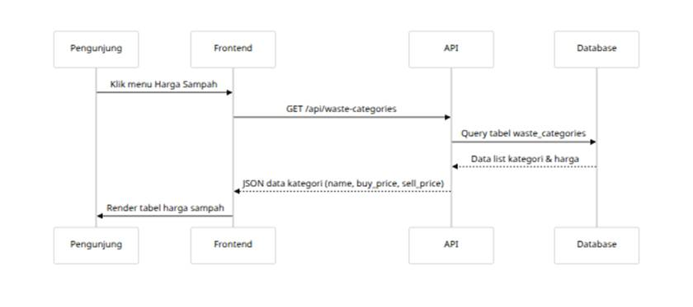
- Pengunjung Melihat Dokumentasi (Galeri Foto) atau FAQ:
Mirip alur di atas, dengan endpoint masing-masing (/gallery_photos, /faqs). Browser menampilkan daftar foto (dengan judul/deskripsi) atau daftar pertanyaan-jawaban.
- Admin Login:
Admin membuka halaman login → Mengisi email & password → Form submit (POST) ke /auth/login → Server memverifikasi kredensial → Jika sukses, server mengembalikan token JWT → Browser menyimpan token, redirect ke Dashboard Admin. Jika gagal, tampil pesan error “Email atau password salah”.
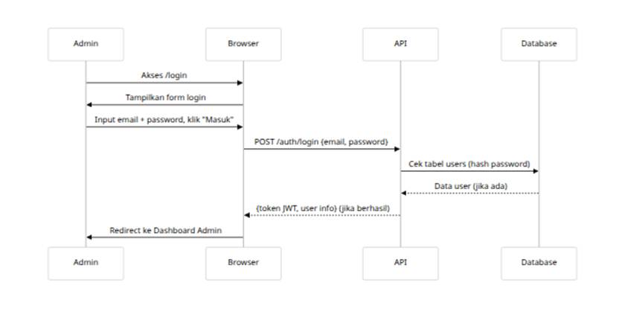
- Admin CRUD Data:
Setelah login, admin dapat melakukan operasi CRUD di tiap modul. Contohnya, untuk menambah FAQ baru: Admin masuk ke “Kelola FAQ” → klik Tambah FAQ → isi form pertanyaan & jawaban → kirim (POST) ke API /faqs → server menambah data ke DB → halaman memuat ulang daftar FAQ dengan data baru. Proses serupa terjadi untuk edit (PUT /faqs/{id}) dan hapus (DELETE /faqs/{id}).
- Admin Mencatat Transaksi Masuk/Keluar:
Admin memilih menu Transaksi Masuk (setor sampah/iuran) → isi form sesuai yang dijelaskan halaman → submit (POST) ke /transactions/deposit (atau /transactions/withdraw untuk pengeluaran) → server menyimpan entri transaksi dan membuat jurnal ganda di ledger_postings (otomatis) → menampilkan konfirmasi sukses. Aksi serupa untuk Transaksi Keluar.
Di atas, contoh flow (dengan Mermaid) menggambarkan interaksi utama antara pengguna, antarmuka, API, dan basis data.

Inventaris Komponen UI
Berikut tabel inventaris komponen antarmuka yang digunakan di seluruh halaman, beserta status penggunaan, aksesibilitas, dan perilaku responsif:
Komponen | Deskripsi/Variasi | State/Status | Aksesibilitas & Responsif
Header | Bar navigasi di atas. Termasuk logo (SIMBAH), link menu, dan tombol Masuk. | - Normal<br>- Hover (link bergaris bawah/digaris tebal) | Logo sebagai alt text “Logo SIMBAH” (kontras tinggi). Nav responsif: pada layar sempit (mobile), menu berganti burger icon dan daftar menu slide-in.
Footer | Bar bawah berisi info kontak, link sosial media, dan teks hak cipta. | - Default | Teks warna kontras (background gelap/solid). Link sosial dapat diakses keyboard.
Tombol (Button) | Berbagai tombol: Masuk, Tambah, Edit, Hapus, Simpan, dll. | - Default (teks + border/kotak)<br>- Hover (warna latar berubah)<br>- Active/Pressed | Label jelas (misal: “Tambah”, “Simpan”). Kontras memenuhi AA (misal teks putih di latar berwarna). Disabled state (abu-abu) untuk tombol tidak aktif.
Form Input | Field teks, textarea, dropdown, file upload. | - Normal<br>- Focus (border highlight biru atau hijau muda)<br>- Error (border/label merah) | Label text di atas/kanan tiap input (untuk screen reader). Error message (contoh: “Email wajib diisi!”) tampil di bawah field dengan warna merah (#D32F2F).
Card/Kartu | Digunakan di Dashboard untuk ringkasan (statistik) dan di Dokumentasi (foto + keterangan). | - Default (bayangan lembut)<br>- Hover (sedikit naik/penekanan bayangan) | Gambar dalam card diberi alt text. Teks kartu berupa heading + deskripsi singkat. Grid responsif: kolom menyesuaikan lebar.
Table/Tabel | Daftar data (Harga Sampah, Daftar Transaksi, Daftar FAQ). | - Default (zebra stripe (optional), header bold)<br>- Hover (baris highlight) | Tabel responsif: di mobile bisa scrolling horizontal. Teks header kontras. Setiap baris memiliki tombol aksi (Edit/Hapus). Kolom jelas diberi label.
Modal/Popup | Dialog konfirmasi atau form tambah/edit. | - Default (overlay gelap + kotak dialog)<br>- Active/Disabled (tombol menyala/abu) | Fokus berpindah ke modal saat aktif. Tombol Tutup dengan label “×” memiliki aria-label=”Tutup”.
Alert/Notifikasi | Pesan keberhasilan (success hijau) atau kesalahan (error merah) setelah aksi (simpan/hapus). | - Success: latar hijau muda, ikon cek<br>- Error: latar merah muda, ikon silang<br>- Info/Warning (jika ada): latar biru/kuning. | Teks pesan singkat. Dapat di-escapekan (dismissable). Kontras teks dengan latar memadai.
Catatan: Semua teks (label tombol, placeholder) dalam bahasa Indonesia sesuai screenshot. Misalnya tombol “Masuk”, “Tambah Data”, “Simpan”, “Batal”, dan pesan “Berhasil disimpan”, “Gagal, periksa data kembali”, dll. Jika ada teks yang belum jelas (mis. subtitle beranda), akan ditandai (tidak ditentukan) dan perlu verifikasi lebih lanjut.

Rincian Interaksi
· Validasi Form: Semua form mengharuskan field penting terisi. Contoh:
· Pada login: Email tidak boleh kosong dan harus format email valid; Password minimal 8 karakter. Pesan error di bawah field (“Email tidak valid!”, “Password minimal 8 karakter”).
· Pada transaksi: User harus dipilih; berat dan nilai harus numerik >0. Jika Jenis = Setor, kategori sampah wajib dipilih.
- Tabel tidak memperbolehkan duplikasi entri (mis. nama komoditas tidak boleh sama).
- Pesan Error/Sukses: Setelah aksi (simpan/hapus), muncul alert. Contoh: “Data berhasil ditambahkan” (hijau), “Gagal menyimpan data” (merah). Pesan sifatnya sementara (muncul beberapa detik lalu hilang).
- Status Loading: Bila menunggu respons, tampil spinner kecil atau teks “Memuat...” pada tombol submit. Contoh: Setelah klik Masuk, tombol berubah teks menjadi “Memuat...” hingga respon API datang.
- Konfirmasi Hapus: Untuk aksi Hapus, tampil dialog konfirmasi “Apakah Anda yakin ingin menghapus item ini?” untuk menghindari penghapusan tidak sengaja.
- Aksesibilitas: Semua komponen clickable (tombol, link, form) dapat diakses via keyboard (Tab focus). Gambar penting memiliki alt text. Kontras warna mengikuti WCAG minimal AA untuk teks (rasio kontras minimal 4.5:1). Ukuran font standar minimal 14px (untuk konten utama).

Pemetaan API ke UI
Setiap aksi di antarmuka web berhubungan dengan endpoint API. Berikut tabel pemetaan (nama aksi – endpoint – data yang dikirim/didapat):
Aksi UI (Pengunjung) | Endpoint & Metode | Data / Keterangan
Tampilkan Beranda | GET /company_profiles | Mendapat data profil perusahaan (history, visi, misi, alamat)
Tampilkan Harga Sampah | GET /waste_categories | Mendapat daftar komoditas (name, unit, buy_price_per_unit, sell_price_per_unit, status)
Tampilkan Dokumentasi (Galeri) | GET /gallery_photos | Mendapat daftar foto (title, description, image_url)
Tampilkan FAQ | GET /faqs | Mendapat daftar FAQ (question, answer)

Aksi UI (Admin) | Endpoint & Metode | Data (request body atau response)
Login Admin | POST /auth/login | Request: {email, password}. Response: {token, user_info}
Logout/Admin view user info | GET /auth/user | Response: {user data (id, role)} via header token (opsional)
CRUD Profil Perusahaan | PUT /company_profiles/{id} | Request: {history_text, vision, mission[], address_street, map_iframe_url}. Response: status.
Dapatkan Profil Perusahaan | GET /company_profiles | Response:
CRUD Harga Sampah (Komoditas) | POST /waste_categories | Tambah: {name, unit, buy_price_per_unit, sell_price_per_unit, status, is_maggot_related}.
 | PUT /waste_categories/{id} | Ubah data komoditas serupa kolom di atas.
 | DELETE /waste_categories/{id} | Hapus kategori.
CRUD Dokumentasi (Galeri) | POST /gallery_photos | Tambah: {title, description, image_file (multipart)}.
 | DELETE /gallery_photos/{id} | Hapus foto.
CRUD FAQ | POST /faqs | Tambah: {question, answer}.
 | PUT /faqs/{id} | Ubah pertanyaan/jawaban.
 | DELETE /faqs/{id} | Hapus FAQ.
Buat Transaksi Pemasukan (Setor / iuran) | POST /transactions/deposit | {user_id, category_id (nullable if iuran), weight_kg (nullable if iuran), total_value, transaction_type, created_by}.
Buat Transaksi Pengeluaran (Penarikan) | POST /transactions/withdraw | {user_id (admin), total_value, transaction_type='withdrawal', created_by}. (Asumsi endpoint analog)
Dapatkan Daftar Transaksi | GET /transactions?limit=... | List transaksi (opsi filter tanggal, user, type).
Untuk aksi edit/hapus biasanya tidak ada halaman terpisah; cukup kirim permintaan sesuai ID. Endpoints yang tidak spesifik tercantum di sini diasumsikan mirip pola RESTful. Semua permintaan admin memerlukan header Authorization: Bearer JWT.

Model Data (Entitas Utama)
Berikut ringkasan model data utama yang terlibat, dengan atribut kunci (diambil dari desain basis data):
Entitas | Atribut Penting
User/Admin | user_id (UUID, PK), full_name (nama), email, password_hash, role (admin_rt, admin_rw, warga), is_active, created_at.
Transaksi | transaction_id (UUID, PK), user_id (FK ke User; warga yang setor), category_id (FK ke waste_categories, NULL jika iuran tunai), weight_kg (kg sampah), total_value (Rp), transaction_type (waste_deposit, cash_fee, maggot_sale, withdrawal), status (pending, completed, etc), created_by (FK ke User/admin), created_at.
WasteCategory | category_id (INT, PK), name (nama sampah), unit (satuan; default 'kg'), buy_price_per_unit (Rp/pkrg), sell_price_per_unit (Rp/pkrg), status, is_maggot_related (boolean), updated_at.
CompanyProfile | profile_id (UUID, PK), history_text (teks sejarah), vision, mission (array poin), address_street, map_iframe_url, updated_at.
GalleryPhoto | photo_id (UUID, PK), title (judul kegiatan), description (narasi foto), image_url (path/URL file gambar), created_at.
FAQ | faq_id (UUID, PK), question (pertanyaan), answer (jawaban).
(Asumsi: Entitas seperti ledger_postings, tenants, dll. ada di DB tapi tidak tampil di UI. Fokus di atas sudah mencakup kebutuhan UI.)

Panduan Gaya Visual (Style Guide)
Berdasarkan screenshot UI yang diberikan, berikut asumsi gaya visual dasar (warna, tipografi, dll.):
· Palet Warna:
· Hijau Primer: #1B5E20 (dark green), #467C4A (hijau sedang). (Digunakan di tombol utama, footer, icon highlight.)
· Kuning/Emas: #FFD740 (warna aksen pada ikon/ilustrasi di Beranda).
· Abu-abu Tua: #333333 atau #303030 untuk teks utama, #757575 untuk teks deskripsi.
· Putih: #FFFFFF untuk latar belakang konten dan teks pada tombol hijau.
- (Jika palet lengkap belum tersedia, tandai sebagai tidak ditentukan dan dibutuhkan info brand color lebih lanjut.)
- Tipografi:
· Font Utama web tampak memakai sans-serif modern (mis. Montserrat, Poppins, atau sejenis). Ukuran minimal body text ~14px. Judul mungkin ~24-32px.
· Kesetaraan: Gunakan ukuran dan style secara konsisten (judul < paragraf < label input).
- (Detail font spesifik belum ditentukan, Asumsi: Gunakan font serupa Google Fonts yang bersih, sans-serif.)
- Spasi & Layout:
· Grid responsif menggunakan margin/padding standar (16px atau 1rem). Komponen berjauhan cukup (konsisten antar elemen).
- Responsif: Di tablet/hp, sidebar admin berganti menu collapse, footer menjadi vertikal. Konten Beranda bergeser sesuai grid 2 kolom ke 1 kolom.
- Ikonografi:
· Ikon umumnya flat style (terlihat di screenshot: icon orang, uang, dll.). Dapat menggunakan FontAwesome atau set SVG custom.
· Pastikan ikon memiliki alt text atau aria-label jika hanya berupa simbol.
- Contoh ikon: “orang” untuk nasabah, “timbangan” untuk berat sampah, “keranjang” untuk harga jual, “pertanyaan” untuk FAQ, dll. Jika ikon belum ditentukan, beri placeholder.
- Gaya Gambar/Aset:
· Gambar ilustrasi atau foto di Beranda bersifat representatif (kegiatan bank sampah, pupuk, maggot). Gambar sebaiknya 1200px+, JPEG/PNG berkualitas.
· Gunakan ikon sosial media standar untuk tautan Facebook, Instagram, YouTube di footer.

Daftar Aset Grafis
Item grafis yang digunakan beserta keterangan ekspor:
· Logo SIMBAH: File vektor (SVG/AI) warna hijau-putih. Ukuran tampilan 200px tinggi pada header.
· Ilustrasi Beranda: (Asumsi ada) Gambar statis untuk banner/hero (resolusi minimal 1920×600, format JPEG/PNG).
· Icon Menu: Ilustrasi/icon menu seperti Profil, Harga, Dokumentasi, FAQ (format SVG, warna tunggal hijau atau abu).
· Foto Dokumentasi: Berbagai foto kegiatan (format JPEG, resolusi minimal 800×600, alt teks deskriptif).
· Icon CRUD: Simbol Tambah (+), Edit (pensil), Hapus (tempat sampah); bisa dari FontAwesome atau SVG custom dengan warna hijau/abu.
· Logo Aplikasi Mobile: Jika ada tautan unduh app, gunakan file icon favicon atau Apple Touch Icon.
· Spesifikasi Ekspor: Semua logo/icon diminta dalam format SVG dan PNG 1x/2x (HD) jika diperlukan. Foto dokumentasi eks. JPEG kompresi sedang (~80%).
Catatan: Beberapa teks di wireframe (mis. label tombol, placeholder) diambil dari screenshot yang diberikan. Jika ada yang tidak jelas, kami tandai sebagai (tidak ditentukan). Misalnya, jika ada tombol “Lihat Selengkapnya” atau keterangan kecil, perlu konfirmasi teks pastinya.

Daftar Pengecekan (Checklist)
Untuk menyelesaikan dokumentasi ini, berikut daftar hal yang perlu disiapkan oleh tim/proyek:
· Dokumen Referensi UI/UX: Contoh spesifikasi UI/UX atau template dokumen (.docx) jika ada.
· Spesifikasi API Detil: Versi final API (endpoints, format request/response) untuk pemetaan yang lebih akurat (sudah disertakan sebagian).
· Pedoman Merek (Brand Guide): Palet warna resmi, font, logo resolusi tinggi (SVG). Jika ada panduan corporate ID (warna/typography).
· Konten Teks Definitif: Teks lengkap untuk setiap halaman (judul, paragraf, FAQ, dsb.) agar dapat dituliskan persis dalam spesifikasi.
· Data / Stuktur Database: Jika ada perubahan dari dokumen DB yang diserahkan.
· Aset Gambar/Ikon: Foto kegiatan (format asli dan deskripsi), ikon yang digunakan (format SVG/PNG), sehingga dapat dilampirkan atau diekspor sesuai spesifikasi.
· Persetujuan Stakeholder: Validasi akhir spesifikasi halaman/flow dengan pihak terkait (untuk menghindari revisi).
Asumsi yang dibuat (Asumsi: ditandai pada teks) terutama terkait endpoints yang tidak dispesifikkan, teks UI yang kurang jelas, serta visual/style yang belum diambil dari sumber resmi. Mohon konfirmasi detail tersebut agar dokumen ini lengkap dan akurat.

